Windows10 HOME版
機能更新プログラム配信遅延
手順書【Ver.1】

平成３０年９月
札幌医科大学附属総合情報センター
本手順書は、マイクロソフト社製Windows 10 HOME版を搭載したパソコン及びノートパソコンにおいて、機能更新プログラム（クリエーターズアップデート）の配信を一時遅延する方法ついての手順書となっております。セキュリティアップデートや緊急のアップデートについては通常どおりアップデートが行われます。

手順は大きく２つの手順に分かれており、まず「ローカルグループポリシーエディター」を動作するように機能の追加を行います。その後、「ローカルグループポリシーエディター」を利用し、配信遅延設定を実施します。

手順 １
まず、ノートパッドを起動します。メニューからノートバッドを起動するか、お使いのキーボード上の「Windowsロゴマーク」及び「R」キーを同時に押して、ファイル名を指定して実行するという画面を表示してください。

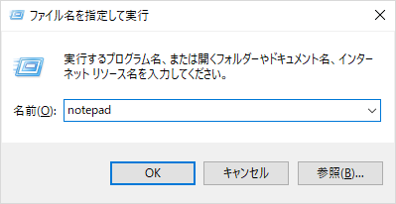

手順 ２
次に名前に「notepad」と記入し「OK」ボタンをクリックします。

手順 ３
起動したノートバッド（メモ帳）に下記枠内（赤文字）の文字列をコピー及び貼り付けしてください。
文字列
@echo off
pushd "%~dp0"

dir /b %SystemRoot%\servicing\Packages\Microsoft-Windows-GroupPolicy-ClientExtensions-Package~3*.mum >List.txt
dir /b %SystemRoot%\servicing\Packages\Microsoft-Windows-GroupPolicy-ClientTools-Package~3*.mum >>List.txt

for /f %%i in ('findstr /i . List.txt 2^>nul') do dism /online /norestart /add-package:"%SystemRoot%\servicing\Packages\%%i"
pause

手順 ４
メモ帳に文字列を貼り付け後、メモ帳の「ファイル」から「名前を付けて保存」を選択します。
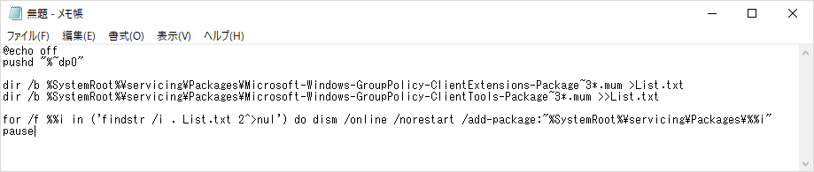
手順 ５
次にファイル名を「gp.bat」と入力し、ファイルの種類を「すべてのファイル」に変更してください。その後、「保存」ボタンをクリックしてください。

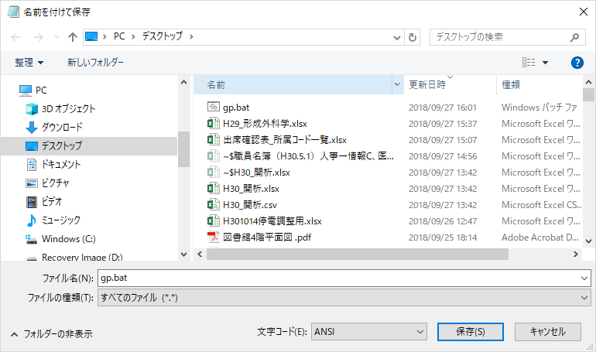
手順 ６
次に保存した「gp.bat」というファイルを右クリックして、「管理者として実行」をクリックします。

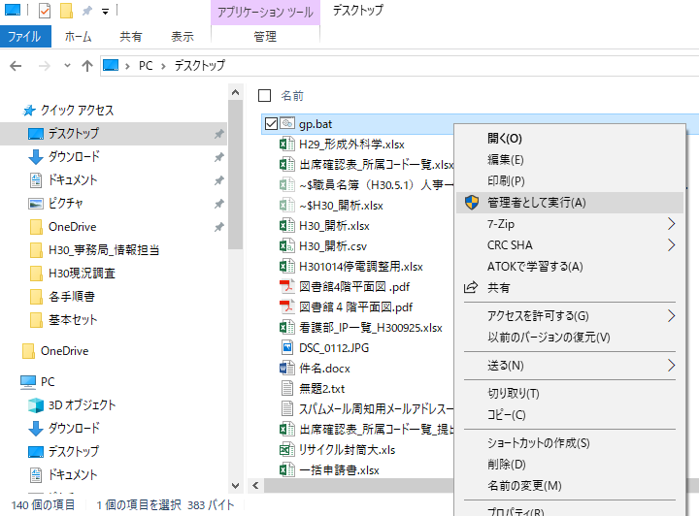
「右クリック」でメニュー表示

手順 ７
コマンドプロンプト画面が表示されてから、「Windows 10 HOME」のローカルグループポリシーエディタの有効化プロセスが開始されます。
「続行するには何かキーを押してください」というメッセージが表示されますので、キーボードの任意のキーを押して、作業を終了してくだい。
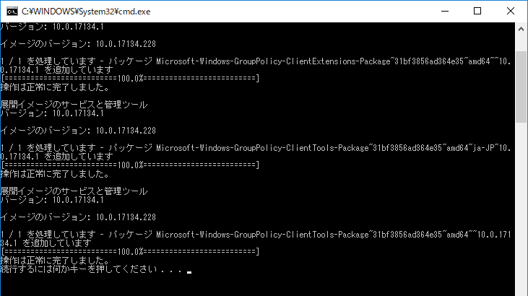
【ここからローカルグループポリシーエディターの設定追加を行います。】

手順 ８
再度、お使いのキーボード上の「Windowsロゴマーク」及び「R」キーを同時に押して、ファイル名を指定して実行するという画面を表示してください。表示された「ファイル名を指定して実行」に、
「gpedit.msc」と入力し、「OK」をクリックしてください。

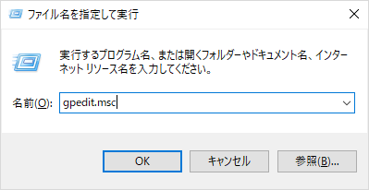

手順 ９
表示されたローカルグループポリシーエディターの画面からコンピュータの構成→管理用テンプレート→Windowsコンポネント→Windows Update→ Windows Update for Businessという順に展開し、「プレビュービルドや機能更新プログラムをいつ受信するか選択してください」という項目をダブルクリックします。

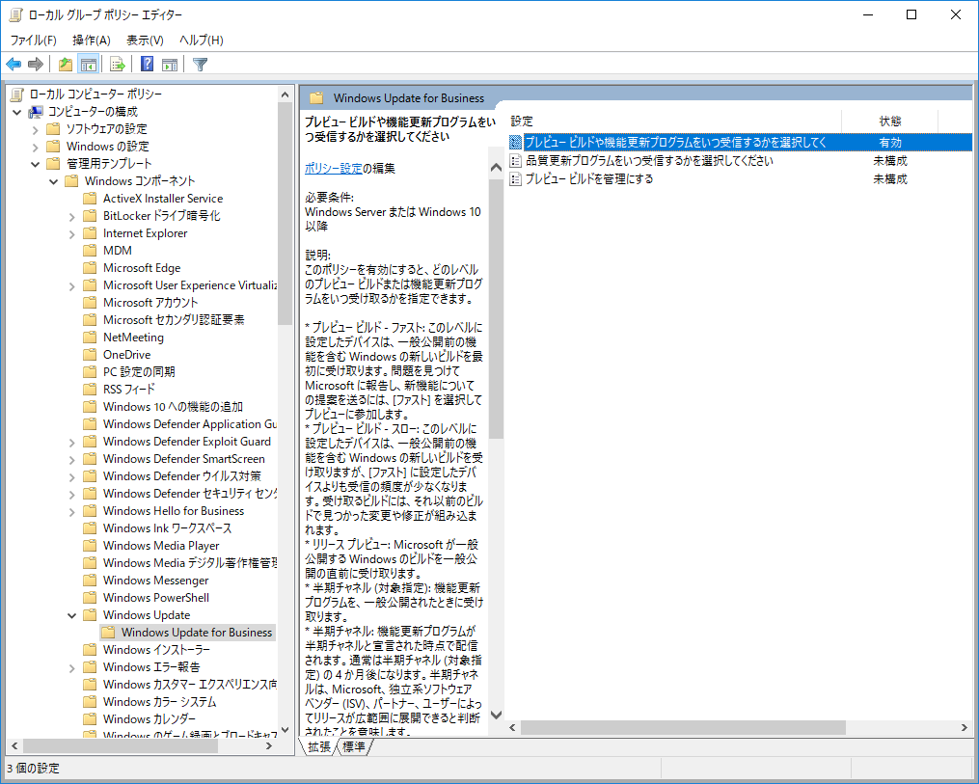
ダブルクリック

手順 ９
ここで、機能更新プログラムの配信を遅延する場合には、「有効」にチェックを入れてから、受信する機能更新プログラムのWindows準備レベルを「半期チャネル」を選択し、プレビュービルド股は機能更新プログラムがリリースされた後、受信を延期する日数を「365」とします。
最後に「OK」ボタンをクリックします。

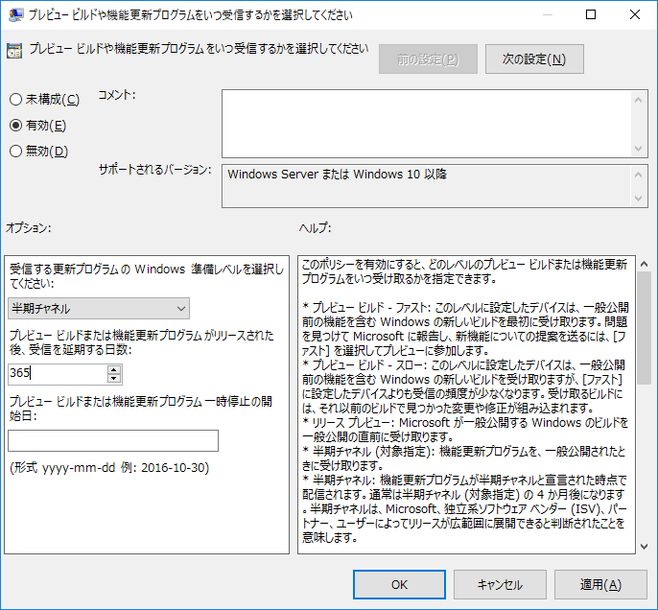
「365」を入力
「半期チャネル」を選択

手順 １０
ローカルグループポリシーエディターを閉じた後、Windowsメニューを開き、「Windowsシステムツール」から「コマンドプロンプト」を選択し、マウスの「右クリック」し、メニューを表示させて、「その他＞」、「管理者として実行」の順で選択します。
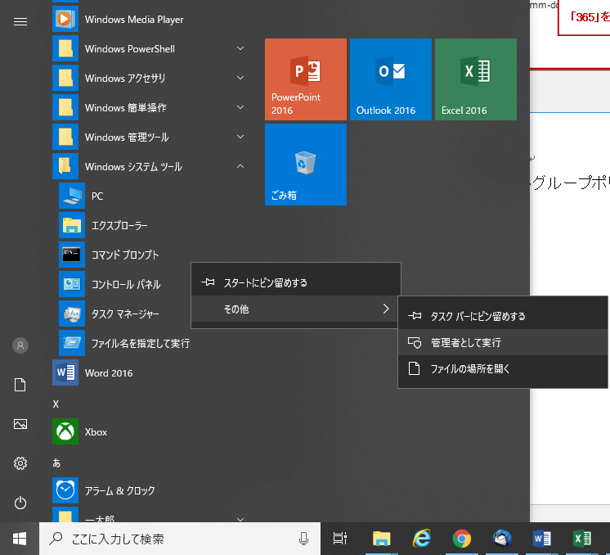

「右クリック」でメニュー表示

手順 １１
表示された「管理者：コマンドプロンプト」に文字列「gpupdate /force」を入力し、エンターキーを押すことによって下図のようにポリシーの更新が始まります。「正常に完了しました。」と表示されましたら、すべての作業が完了です。
